CASE REPORT

REPOSICIONAMENTO TARDIO DE DENTE PERMANENTE COM INTRUSÃO TRAUMÁTICA: RELATO DE CASO

LATE SURGICAL REPOSITIONING OF PERMANENT TOOTH WITH INTRUSIVE LUXATION: A CASE REPORT
Gabriel Queiroz Vasconcelos de Oliveira*
Renata Moura Xavier Dantas* Samara Ramos de Souza*
Marcelo Victor Omena Caldas Costa* Daniel Miranda de Paula** Roberto Almeida de Azevedo***

Unitermos
Intrusão dentária;
Traumatologia; Dente.
Resumo
Objetivo: Apresentar o caso clínico de reposicionamento cirúrgico tardio de um incisivo permanente com luxação intrusiva. Descrição do caso: Paciente vítima de acidente ciclístico, cursando com traumatismo alvéolo-dentário na região ântero-superior. Ao exame físico facial, observou-se edema em lábio superior, ausência do dente 11, luxação lateral do dente 21, luxação extrusiva do dente 12 e concussão do dente 13, bem como laceração gengival associada. Ao exame de imagem, observou-se deslocamento intrusivo severo do dente 11, com mudança da angulação de seu eixo. O primeiro atendimento restringiu-
-se à realização de suturas intra-orais e encaminhamento ambulatorial para posterior reposicionamento cirúrgico do dente intruído, que foi realizado no terceiro dia após o trauma. Após 15 dias do reposicionamento e fixação semi-
-rígida, a paciente iniciou o tratamento endodôntico dos dentes 11, 12 e 21. No acompanhamento pós-operatório de dois anos, a paciente se encontrava com os dentes ântero-superiores estáveis e sem evidências de reabsorção interna e/ou externa. Conclusão: O reposicionamento tardio de dentes com intrusão severa, associado ao tratamento endodôntico, é passível e preconizado por amenizar o impacto psicológico gerado pela perda de um dente, bem como por manter o espaço e postergar uma possível reabilitação protética.

Uniterms
Tooth
movement; Traumatology; Tooth.
Abstract
Objective: To report a case of late surgical repositioning of a permanent incisor with intrusive luxation. Case report: Patient victim of an accident with bicycle, coursing with alveolar-dental trauma in the upper anterior region. In the facial physical examination, there were swelling on the upper lip, absence of tooth 11, lateral dislocation of tooth 21, extrusive luxation and concussion of teeth 12 and 13, and associated gingival laceration. Examination of images showed severe intrusive displacement of tooth 11, with change of its axis. Initial treatment was restricted to performing intraoral sutures and subsequent referral for surgical repositioning of tooth 11, which was performed on the third day following the trauma. After 15 days of repositioning and semi-rigid fixation, endodontic treatment of teeth 11, 12 and 21 was initiated. In postoperative follow-up of two years, maxillary anterior teeth were stable, with no evidence of root resorption. Conclusions: Late repositioning of teeth with severe intrusion associated with endodontic treatment is advisable and is important for alleviating psychological impact caused by the loss of a tooth, as well as for maintaining the space and for delaying prosthetic rehabilitation.

* Residente do Serviço de Cirurgia e Traumatologia Bucomaxilofacial do Hospital Santo Antônio OSID/HGE/UFBA.
** Graduando em Odontologia da UFBA.
*** Doutor em Odontologia pela UFBA, Professor Adjunto de Cirurgia da UFBA e Preceptor do Serviço de Cirurgia e Traumatolo- gia Bucomaxilofacial do Hospital Santo Antônio OSID/HGE/UFBA.

INTRODUÇÃO
A luxação intrusiva é caracterizada como uma lesão traumática ocasionada pelo desloca- mento dentário em direção ao ápice do alvéolo. Sua etiologia está associada aos traumas no sentido axial, geralmente de dentes anteriores superiores e inferiores, ocasionando lesões aos tecidos dentários, ósseos e gengivais1,2. Dentre as lesões traumáticas que acometem os tecidos dentário e periodontal, esta é considerada uma das mais incomuns, com prevalência relatada de 0,5% a 1,9%1,3. Entretanto, é considerada de muita morbidade, por apresentar o pior prognóstico para os tecidos pulpares, ligamento periodontal e osso alveolar4. Acomete, princi- palmente, pacientes na faixa etária entre seis e 14 anos, sendo descrito o gênero masculino com maior prevalência5,6.
Na maioria dos casos, esse tipo de trauma dental repercute significantemente na estética e função, obrigando, assim, a instituição de uma terapêutica adequada e individualizada. Embora haja controvérsias a respeito da condu- ta mais indicada, três opções terapêuticas são discutidas na literatura: re-irrupção espontânea, tracionamento ortodôntico ou reposicionamento cirúrgico7,8. Dentre as possíveis complicações relacionadas, pode-se citar necrose pulpar, reab- sorção radicular, anquilose, perda de suporte ós- seo, calcificação pulpar e recessão gengival9,10. O objetivo do presente trabalho é relatar um caso de luxação intrusiva, em uma paciente infantil, tratada por reposicionamento cirúrgico, bem como discutir os aspectos relacionados ao
tratamento deste tipo de lesão.

RELATO DE CASO
Paciente do gênero feminino, 11 anos de idade, compareceu ao serviço de Cirurgia e Traumatologia Bucomaxilofacial da emergência do Hospital Geral do Estado da Bahia (HGE-
-BA) vítima de acidente ciclístico, cursando com traumatismo alvéolo-dentário na região
ântero-superior. O intervalo entre o acidente e a consulta foi de duas horas. Durante a ana- mnese, a responsável negou êmese, síncope, alergia medicamentosa, doença de base e uso de medicações crônicas. Ao exame físico fa- cial, pôde-se notar edema em lábio superior, ausência do dente 11, luxação lateral do dente 21, luxação extrusiva do dente 12 e concussão do dente 13, bem como laceração gengival associada. Notou-se, ainda, abertura bucal sa- tisfatória, boa relação intermaxilar e ausência de sinais sugestivos de fratura dos ossos faciais. Ao exame de imagem, observou-se deslocamento intrusivo severo do dente 11, com mudança da angulação de seu eixo (Figuras 1 e 2).
As limitações estruturais e de material de consumo adequado, no momento, restringiram o primeiro atendimento à anti-sepsia e suturas intraorais com fio de nylon 5.0, bem como orientações quanto à dieta e higiene oral. Além disso, prescreveu-se amoxicilina 500mg por sete dias, diclofenaco sódico 50mg por três dias e dipirona sódica 500mg por dois dias. O reposicionamento cirúrgico do dente 11 foi executado no terceiro dia após o trauma, a ní- vel ambulatorial, sob anestesia local (Figura 3), por meio da reabertura da ferida, exposição do dente intruído, remoção atraumática deste com aposição vestibular de enxerto ósseo autógeno da tuberosidade maxilar, seguida de fixação semi-rígida (Figuras 4 e 5).
Após 15 dias, a paciente iniciou o tratamen- to endodôntico dos dentes 11, 12 e 21, com posterior restauração estética do dente 11, que apresentava fratura coronária. No acompanha- mento pós-operatório de dois anos, a paciente encontrava-se com os dentes ântero-superiores estáveis e em oclusão (Figuras 5 e 6). Ao exame radiográfico de controle, observou-se imagem compatível com tratamento endodôntico satisfa- tório dos dentes 11, 12 e 21, discreta extrusão do dente 12 e ausência de reabsorção interna ou externa dos dentes acometidos (Figuras 7 e 8). No momento, a paciente se encontra sob tratamento ortodôntico para adequação de sua oclusão.

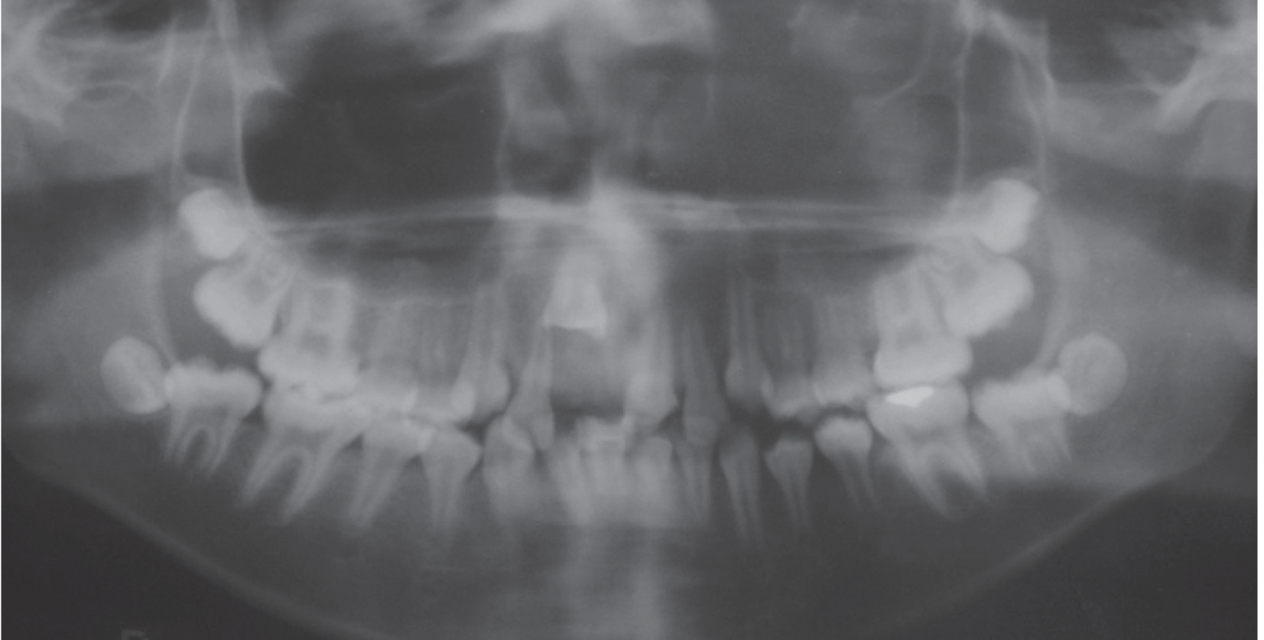
Figura 1: Radiografia panorâmica dos maxilares. Observar a intrusão do dente 11.

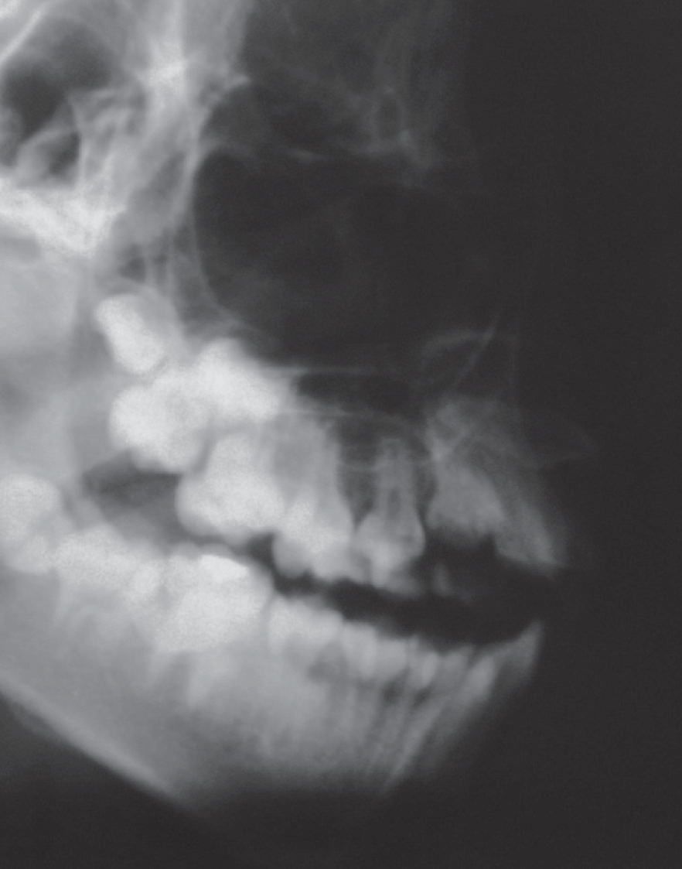
Figura 2: Radiografia cefalométrica de perfil. Observar alteração da angulação do eixo do dente 11.

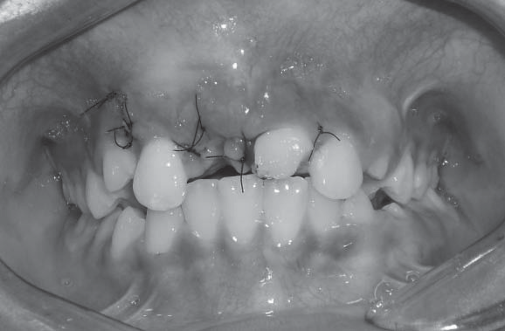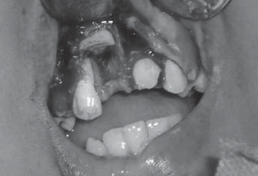
Figura 3: Aspecto intra-oral, três dias após o trauma, evidenciando suturas em posição, ausência do dente 11 e luxação extrusiva do dente 12.

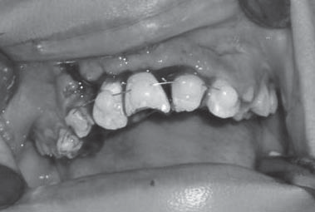

Figura 4: Aspecto intra-oral, evidenciando o dente 11 exposto cirurgicamente e fixação semi-rígida após o reposicionamento.

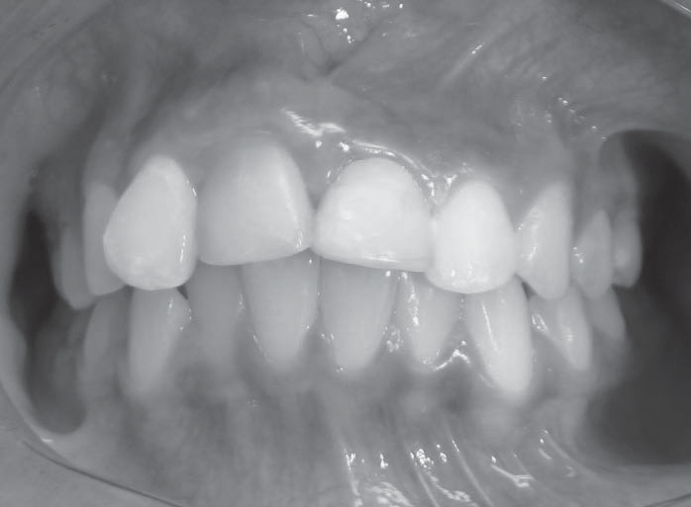
Figura 6: Aspecto intra-oral. Pós-operatório de dois anos.

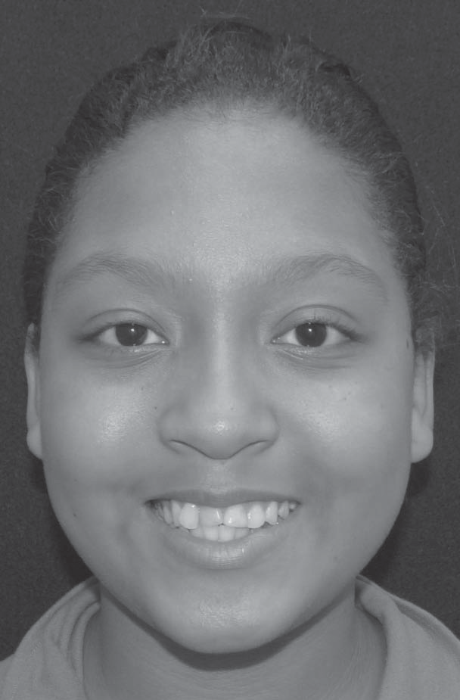Figura 5: Aspecto extra-oral. Pós-operatório de dois anos.

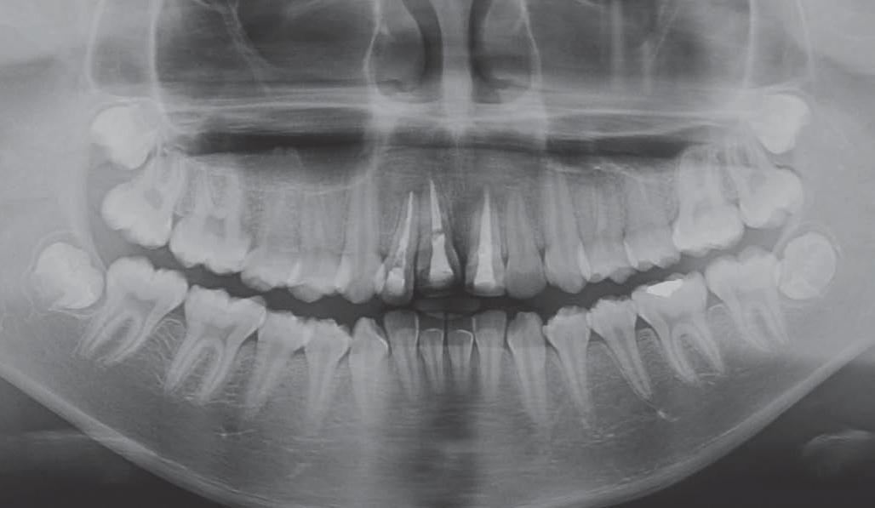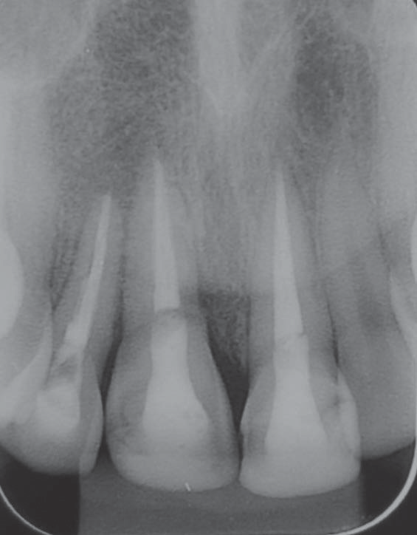

Figura 7: Radiografia panorâmica dos maxilares. Observar posicio- namento satisfatório dos dentes ântero-superiores.
Figura 8: Radiografia periapical dos incisivos centrais superiores, evidenciando ausência de reab- sorção interna ou externa.

DISCUSSÃO
O acometimento dentário pela luxação intru- siva se dá de forma mais prevalente em pessoas do gênero masculino, com idade entre seis e 14 anos. Comumente, um dente é acometido, sendo o incisivo central o mais prevalente, seguido pelos incisivos laterais e caninos4. O perfil clínico da paciente relatada se assemelha ao citado.
O tratamento da intrusão dentária tem sido controverso, apresentando diferentes possibili- dades terapêuticas. Dentre estas, evidencia-se o acompanhamento e espera da re-irrupção, caso o ápice radicular ainda esteja em formação; o reposicionamento ortodôntico; e o reposicio- namento cirúrgico, além da combinação de cirurgia e Ortodontia8. Em casos nos quais os dentes estão totalmente intruídos, o reposicio- namento cirúrgico tem sido o mais recomen- dado1,11. Tsilingaridis et al.4 (2012), em estudo com 60 incisivos intruídos, observaram que o tratamento empregado com mais frequência foi a reposição cirúrgica. Estes autores categoriza- ram a intensidade por meio da quantidade de intrusão observada na radiografia, sendo que o grau leve estava associado à intrusão de 1mm a 3 mm, moderado de 4mm a 6mm, e severo acima de 7mm. A reposição cirúrgica foi mais comum nos casos de intrusão severa. No caso relatado, a intrusão severa e o deslocamento axial dentário influenciaram na escolha pelo reposicionamento cirúrgico.
Ainda segundo Tsilingaridis et al.4 (2012), a luxação intrusiva sempre causa lesão periodon- tal e pulpar. No entanto, essa lesão pode ser revertida na dependência do grau de formação do ápice radicular. Em dentes com ápice aber- to, há grande probabilidade de revitalização, diferentemente de dentes com ápice fechado. Além disto, o reposicionamento cirúrgico de dentes com ápice fechado aumenta a possibili- dade de ocorrência de reabsorção dentária ou anquilose12. Entretanto, para Mazumdar et al.7 (2009), o reposicionamento é uma técnica de fácil execução e permite um melhor posiciona- mento dentário, além de proporcionar melhor acesso para a posterior realização do tratamento endodôntico. Esses fatores justificaram a escolha terapêutica no caso descrito.
No presente caso, o dente estava totalmente intruído em tecido ósseo, com ápice fechado e modificação da direção do longo eixo. Diante disso, optou-se pelo reposicionamento cirúrgico associado à esplintagem, realizados três dias
após o trauma, e posterior tratamento endodônti- co. Há relatos, na literatura, de dentes intruídos e com ápice fechado, com reposicionamento tardio, como se pode observar no trabalho de Caliskan13 (1998), cujo tratamento foi realizado sete dias após o trauma. Apesar disso, Andreasen e Andreasen14 (1994) recomendam que o repo- sicionamento deva ser realizado nos primeiros 90 minutos após o trauma, diminuindo, assim, a possibilidade de ocorrência de complicações. Embora não tenha sido observado, no caso apre- sentado, a presença de reabsorção radicular, a prevalência de reabsorção em incisivos intruídos após o reposicionamento cirúrgico é de 5% a 31%1,9,15.
Segundo Tsilingaridis et al.4 (2012), há uma associação positiva para uso de doxiciclina tópica na recuperação periodontal. Dos 15 casos de reposição cirúrgica de dentes com ápice maduro apresentados pelos autores, em seis foi utilizada a doxiciclina em 0,05mg/ml por cinco minutos, sendo que em cinco houve somente a necrose pulpar, mas sem reabsorção radicular. No presente caso, não foi realizado o uso de antibiótico tópico, e sim uma irrigação copiosa com soro fisiológico e terapia antibiótica sistêmica, não tendo sido observada, também, reabsorção radicular.
Em alguns casos de intrusão dentária severa, há necessidade da utilização de enxertos ósse- os, visando ao maior preenchimento da região adjacente ao dente. Os sítios doadores podem ser extra ou intra-orais, sendo que os últimos apresentam diversas vantagens em relação aos primeiros, como menor morbidade cirúrgica, facilidade de acesso cirúrgico, proximidade entre as áreas doadora e receptora, menor tem- po de cirurgia e anestesia, além da ausência de necessidade de hospitalização, reduzindo, assim, os custos16. Dentre as áreas doadoras intra-orais, a região da tuberosidade maxilar é composta, basicamente, por osso medular, sen- do utilizado de forma particulada para pequenos preenchimentos17, sendo uma indicação precisa para este caso.

CONSIDERAÇÕES FINAIS
A luxação intrusiva, sobretudo com alteração da posição do eixo dentário, é um evento raro e de descrição escassa na literatura. O reimplante tardio de dentes com intrusão severa, associado ao tratamento endodôntico, vem sendo preco- nizado por amenizar o impacto psicológico gerado pela perda de um dente, bem como por

manter o espaço adequadamente e postergar uma reabilitação protética.
O tratamento tardio de uma luxação intrusiva tem possibilidade de sucesso em longo prazo
utilizando o reposicionamento cirúrgico, a imobilização semi-rígida e o tratamento endo- dôntico precoce, como observado neste caso.

REFERÊNCIAS

- Andreasen JO, Bakland LK, Matras RC, Andreasen FM. Traumatic intrusion of per- manent teeth. Part 1: an epidemiological study of 216 intruded permanent teeth. Dent Traumatol 2006; 22(2):83-9.
- Luna AH, Moreira RW, de Moraes M. Traumatic intrusion of maxillary permanent incisors into the nasal cavity: report of a case. Dent Traumatol 2008; 24(2):244-7.
- Borssén E, Holm AK. Traumatic dental injuries in a cohort of 16-year-olds in northern Sweden. Endod Dent Traumatol 1997; 13(6):276-80.
- Tsilingaridis G, Malmgren B, Andreasen JO, Malmgren O. Intrusive luxation of 60 permanent incisors: a retrospective study of treatment and outcome. Dent Traumatol 2012; 28(6):416-22.
- Wigen TI, Agnalt R, Jacobsen I. Intrusive luxation of permanent incisors in Nor- wegians aged 6-17 years: a retrospective study of treatment and outcome. Dent Traumatol 2008; 24(6):612-8.
- Stewart C, Dawson M, Phillips J, Shafi I, Kinirons M, Welbury R. A study of the management of 55 traumatically intruded permanent incisor teeth in children. Eur Arch Paediatr Dent 2009; 10(1):25-8.
- Mazumdar D, Roy P, Kumar P. Manage- ment of intrusive luxation with imme- diate surgical repositioning. J Conserv Dent 2009; 12(2):69-72.
- Albadri S, Zaitoun H, Kinirons MJ. UK National Clinical Guidelines in Paediatric Dentistry: treatment of traumatically in- truded permanent incisor teeth in children. Int J Paediatr Dent 2010; 20(Suppl 1):1-2.
- Andreasen FM, Pedersen BV. Prognosis of luxated permanent teeth: the development of pulp necrosis. Endod Dent Traumatol 1985; 1(6):207–20.
- Andreasen JO, Andreasen FM. Essentials of traumatic injuries to the teeth: a step-
-by-step treatment guide. Copenhagen: Munksgaard; 2000.
- Güngör HC, Cengiz SB, Altay N. Im- mediate surgical repositioning following intrusive luxation: a case report and review of the literature. Dent Traumatol 2006; 22(6):340-4.
- Kinirons MJ, Sutcliffe J. Traumatically intruded permanent incisors: a study of treatment and outcome. Br Dent J 1991; 170(4):144-6.
- Caliskan MK. Surgical extrusion of a completely intruded permanent incisor. J Endod 1998; 24(5):381-4.
- Andreasen FM, Andreasen JO. Luxation injuries. In: Andreasen JO, Andreasen FM, editors. Textbook and color atlas of traumatic injuries to the teeth, 3 ed. Co- penhagen: Munksgaard; 1994. p. 315-82.
- Jacobsen I. Clinical follow-up study of permanent incisors with intrusive luxa- tion after acute trauma. J Dent Res 2003; 69(5):308-13.
- Pikos MA. Atrophic posterior maxilla and mandible: alveolar ridge reconstruction with mandibular block autografts. Alpha Omegan 2005; 98(3):34-45.
- Kuabara MR, Vasconcelos LW, Carvalho PSR. Técnicas cirúrgicas para obtenção de enxerto ósseo autógeno. Rev Fac Odontol Lins 2000; 12(1/2):44-51.

Endereço para correspondência:
Gabriel Queiroz Vasconcelos de Oliveira Av. Orlando Gomes, 2596, Casa 15, Piatã, Salvador, Bahia, Brasil
CEP: 41650-010
E-mail: gqvoliveira@gmail.com

